问题说明：

宁夏吴忠市4.1平台增加了一个行政区划红寺堡区，编码是640303000，但在企业基本信息中不显示该区划。

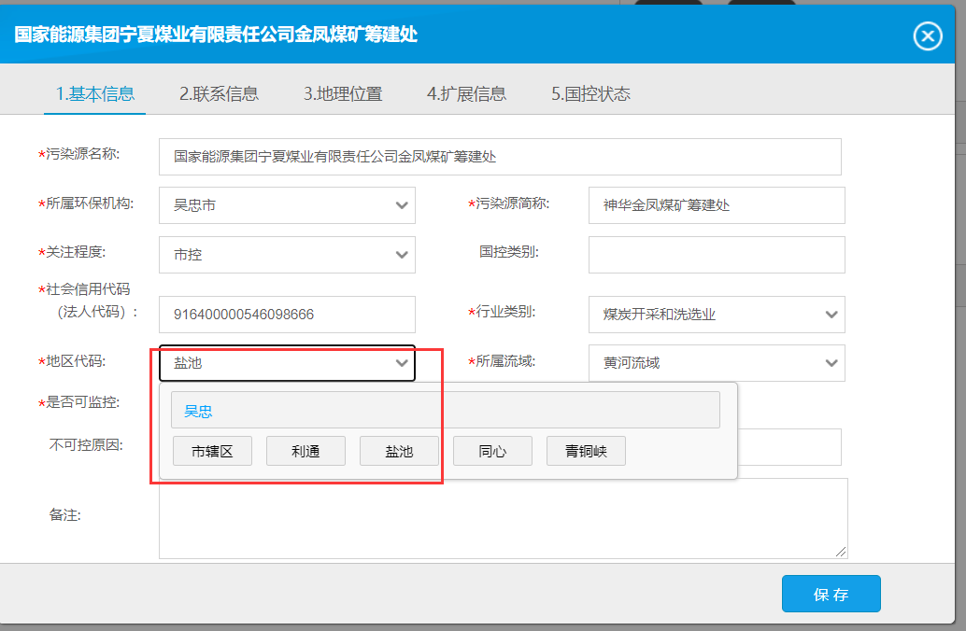

已操作步骤如下：

1. 在数据库JOSDB.dbo.t_cc_region增加了一条记录640303000，红寺堡区
2. 在应用plugins文件夹下com.jointsky.automonitor.common_1.0.0.jar文件中修改\web\static\am\data\region.json，region_short.json，region3.json文件，增加了640303000相关记录，如下图：

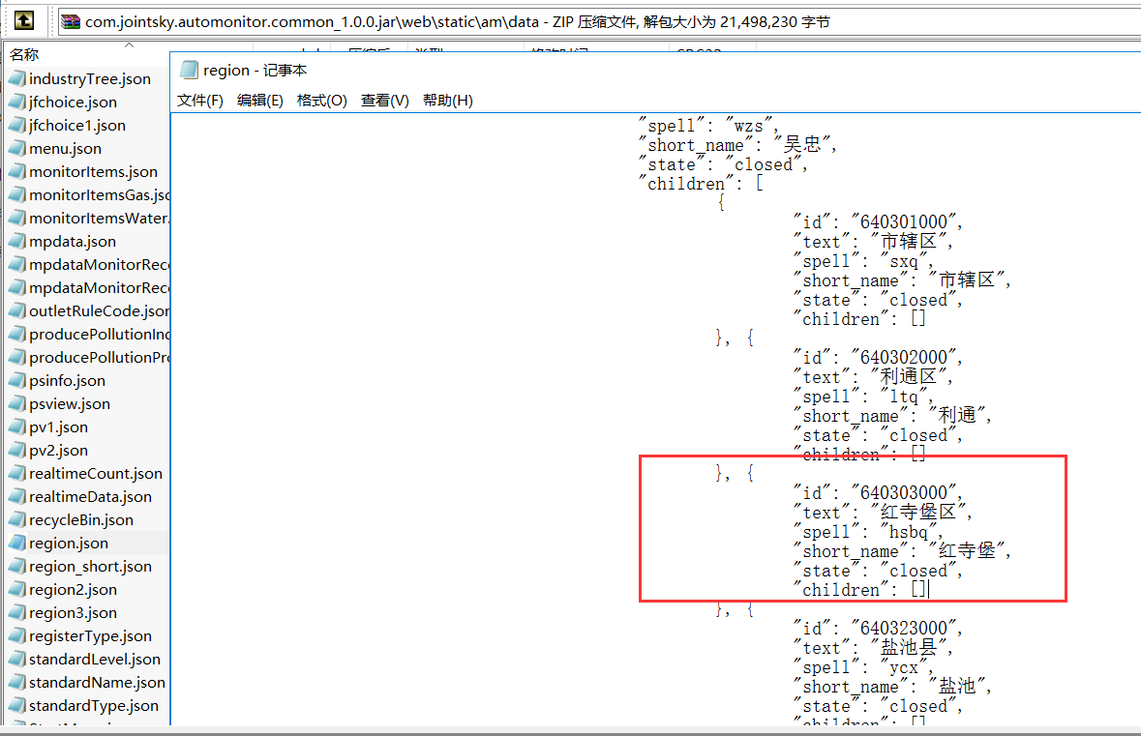

1. 重启应用服务，清理缓存。

**外网远程：**

222.75.161.242:6633

admincomm

3tmw8%wDR%q

**数据库可在222.75.161.242服务器访问**

10.64.195.17

sa

z#8pZp$W8tQ

**应用服务器：**

10.64.195.15:6635

adminapp

5p8j#!c%94P

应用部署路径：D:\JointskyV4\jointos.4.1

http://10.64.195.15:8080/jointos/app

test

G%%H2A9qTj4